**MANUAL DE USUARIO**

**Bloody Money**

1. Página principal (Inicio de Sesión)

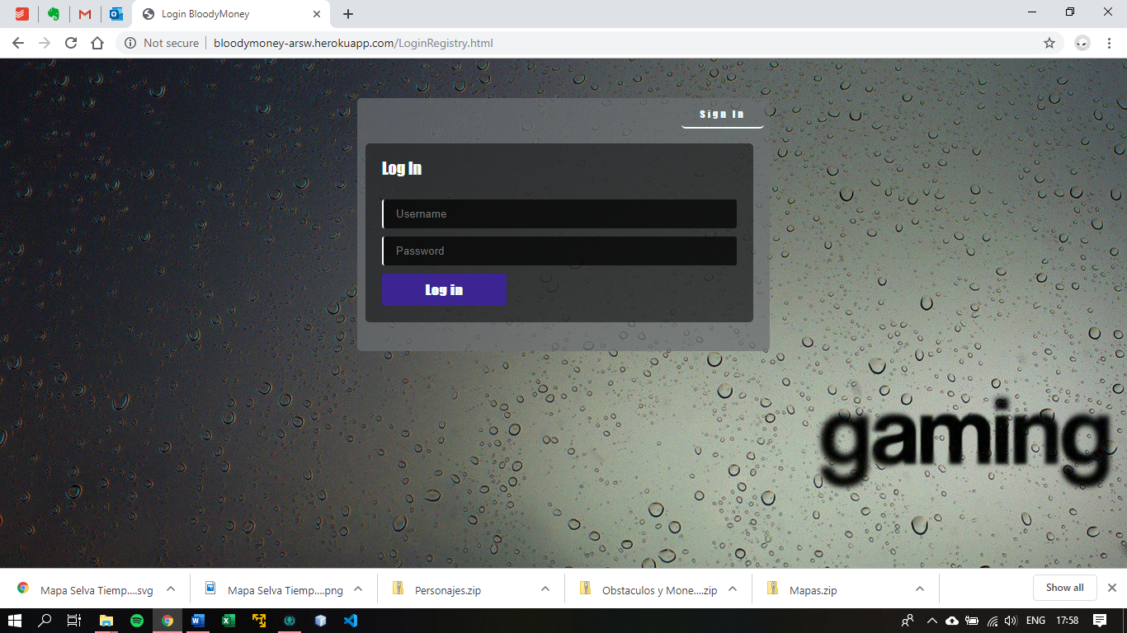

1. Registrarse como nuevo usuario

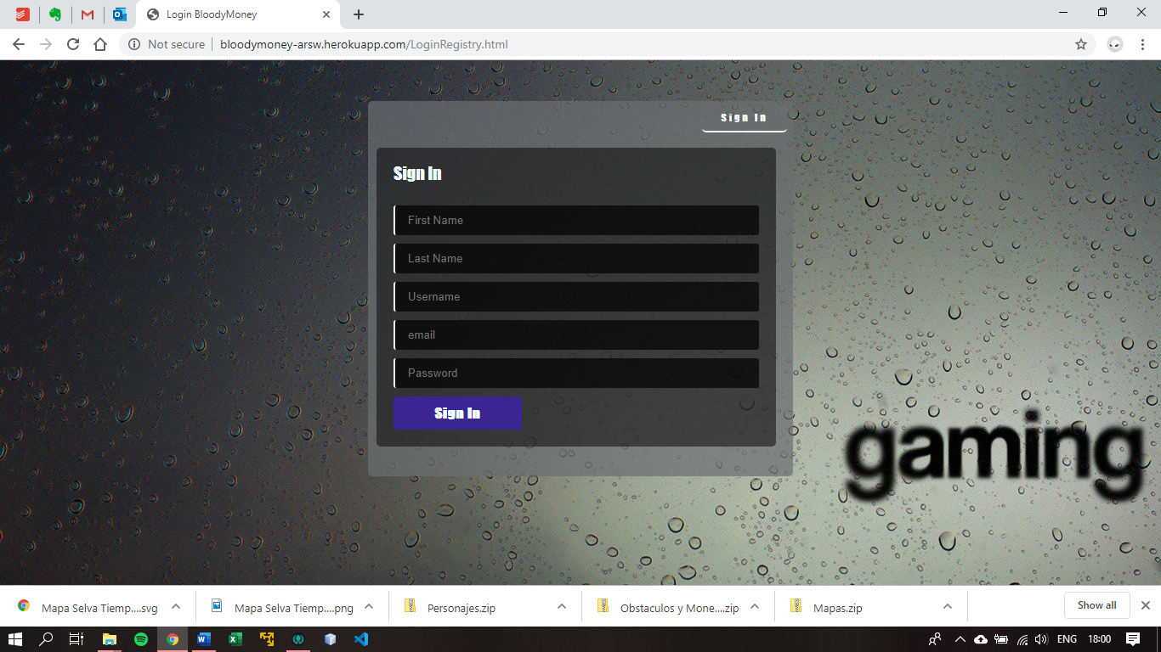

1. Ingresar datos y registrarse

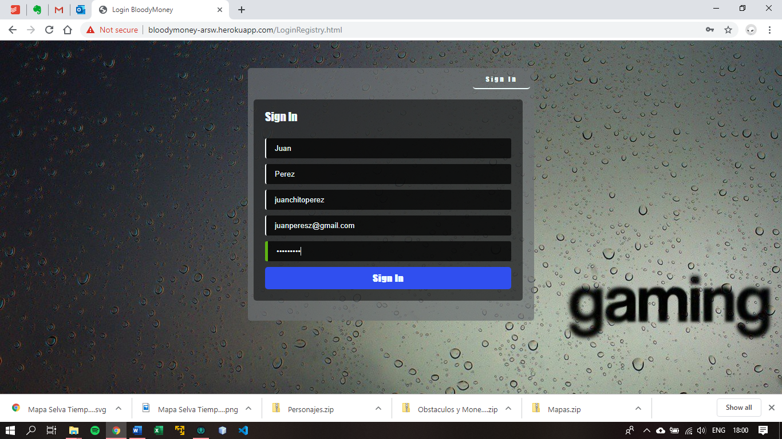

1. Iniciar Sesión como el usuario nuevo

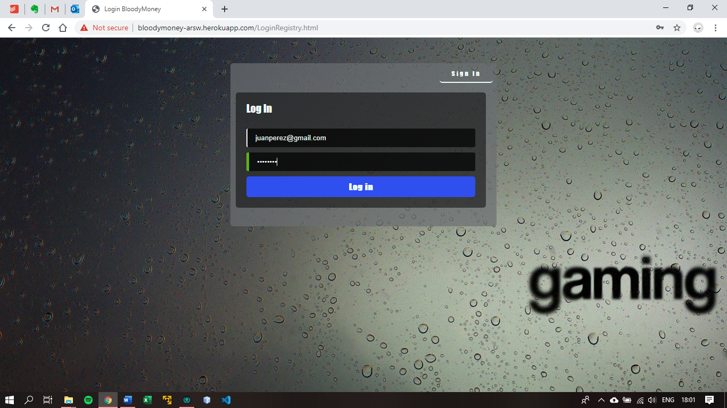

1. Menu Principal

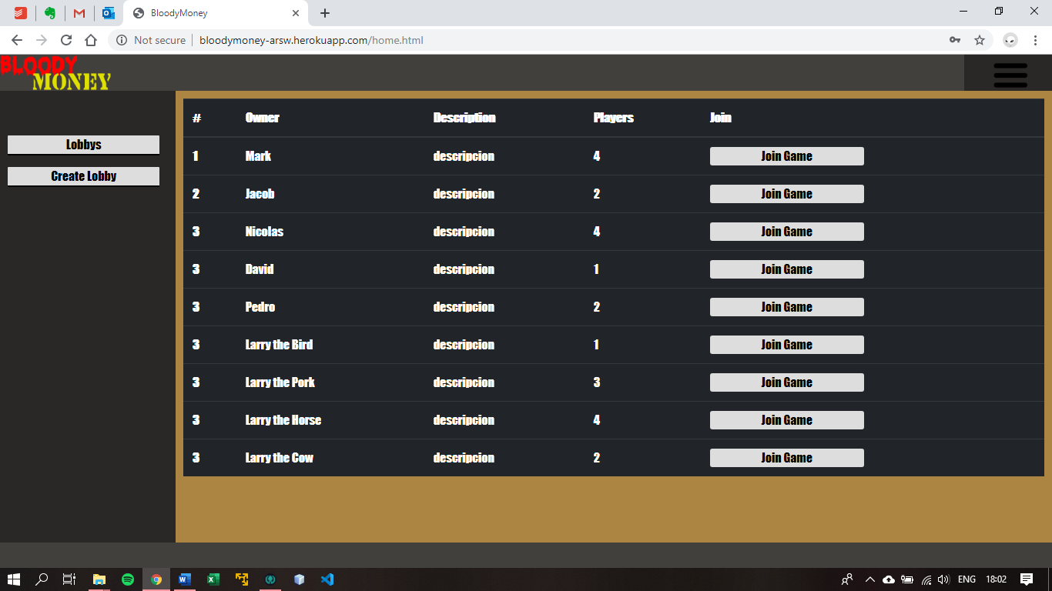

1. Opciones del usuario

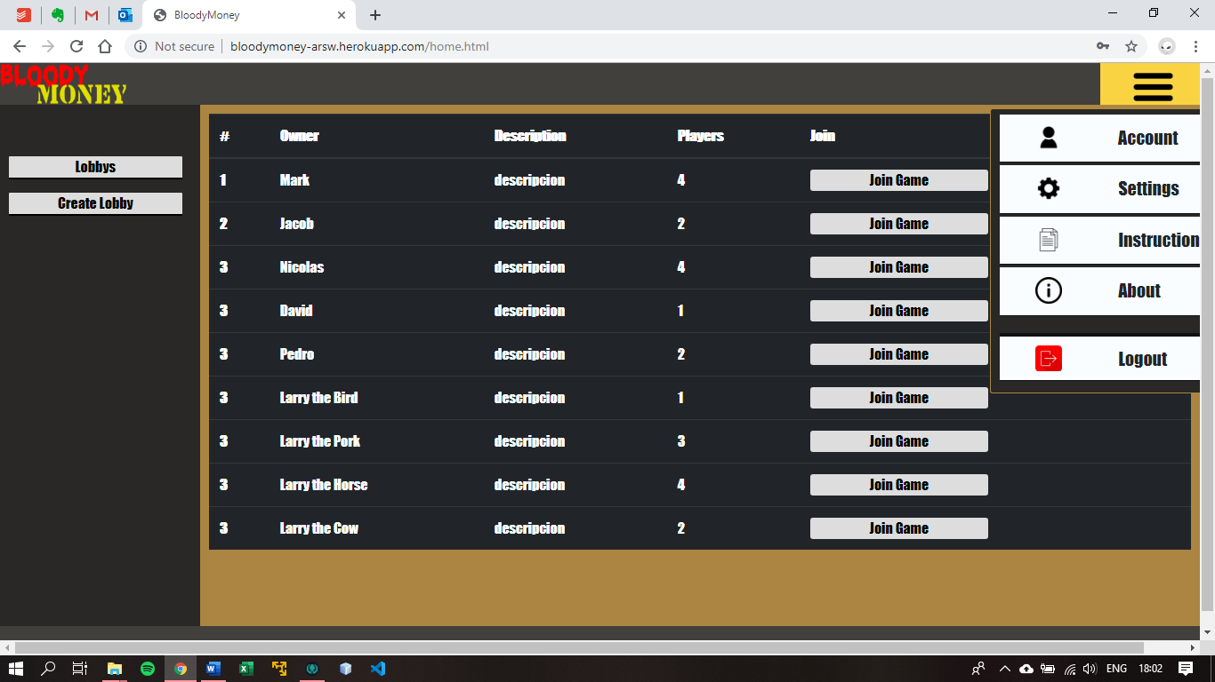

1. Pagina del perfil de usuario

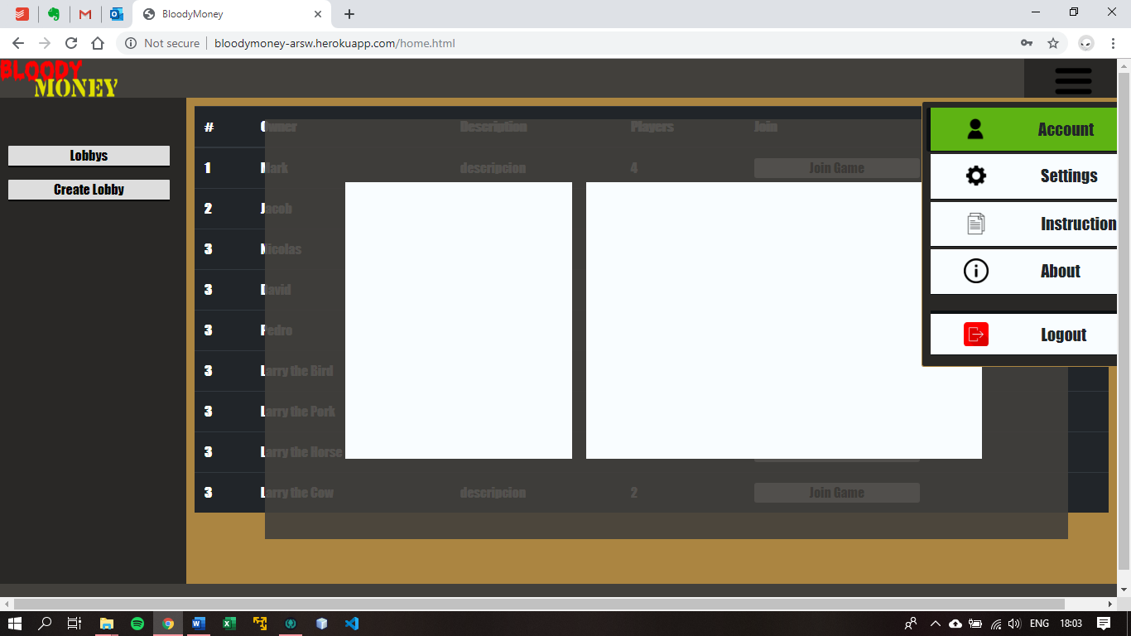

1. Unirse a una partida en una sala

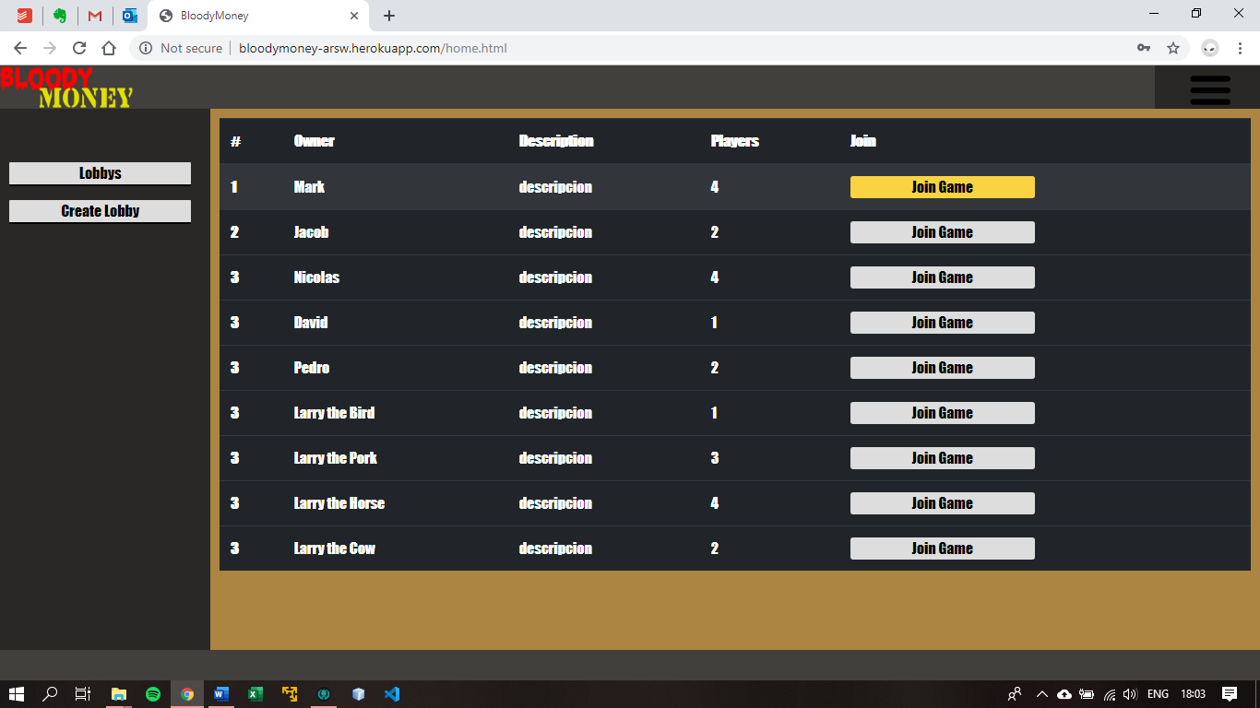

1. Mapa de juego

Donde pueden verse los obstáculos, personajes, ítems, tiempo, salud y monedas del usuario

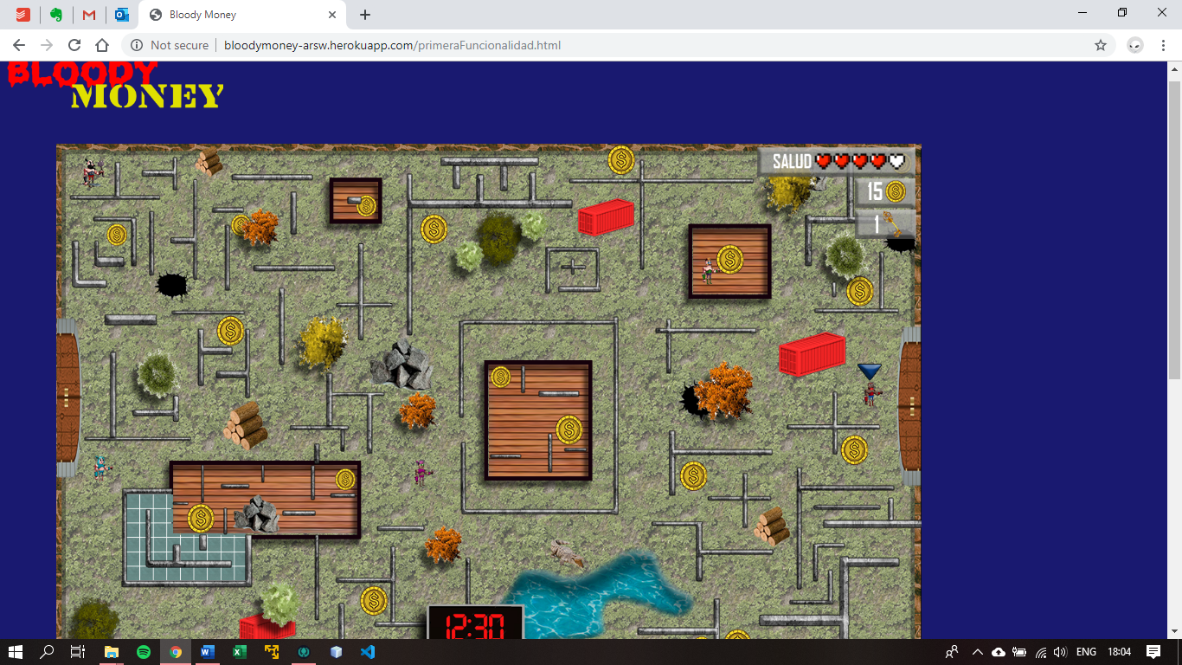

1. Opción de volver al menú principal

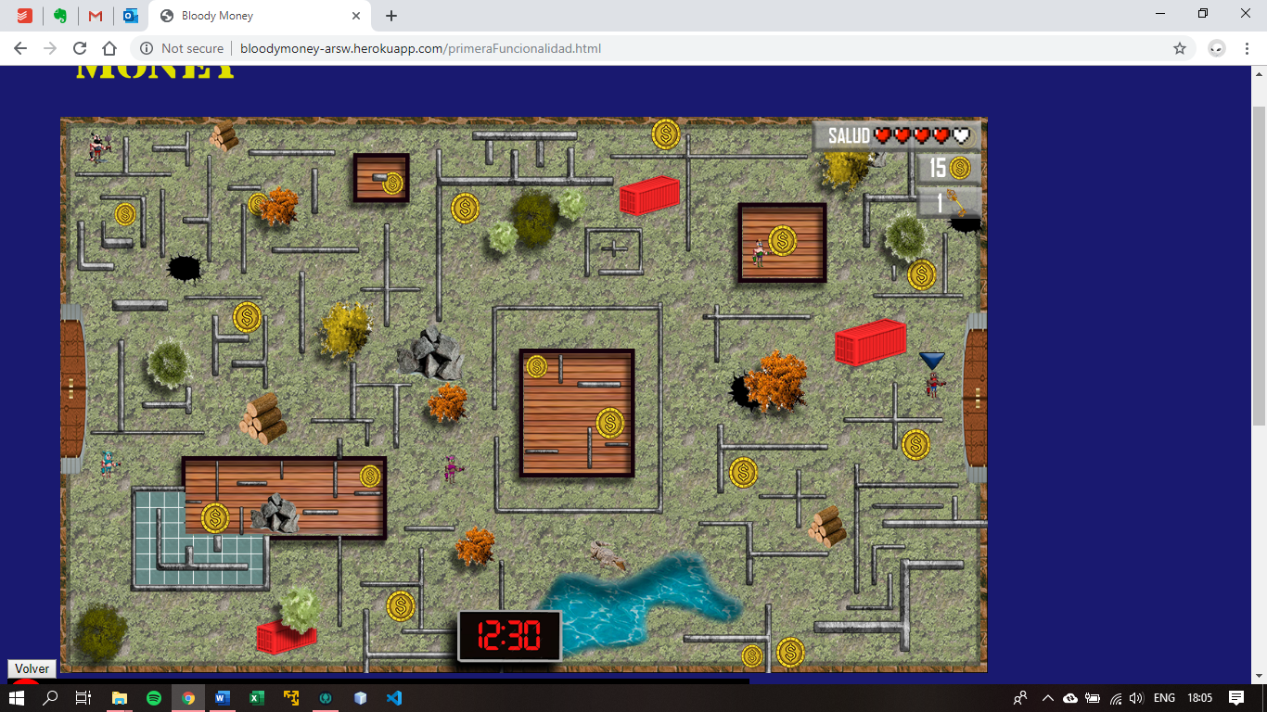

1. Opción de Cerrar Sesión

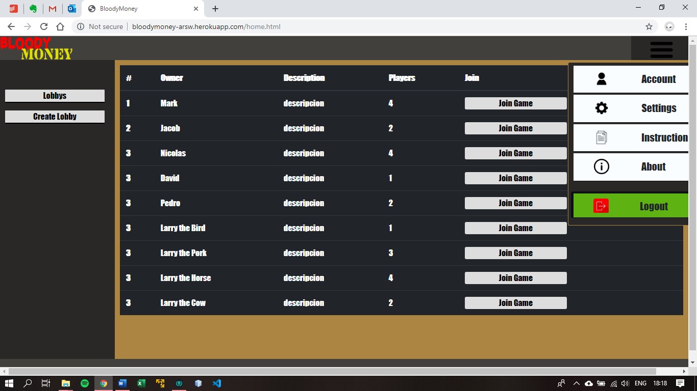

1. Redireccionamiento a login

